ГУАП

КАФЕДРА № 52

ОТЧЕТ   
ЗАЩИЩЕН С ОЦЕНКОЙ

ПРЕПОДАВАТЕЛЬ

|  |  |  |  |  |
| --- | --- | --- | --- | --- |
| ассистент |  |  |  | С А Митрофанов |
| должность, уч. степень, звание |  | подпись, дата |  | инициалы, фамилия |

|  |
| --- |
| ОТЧЕТ О КУРСОВОЙ РАБОТЕ |
| ПЕНТАМИНО |
| по курсу: ОСНОВЫ ПРОГРАММИРОВАНИЯ |
|  |

РАБОТУ ВЫПОЛНИЛ

|  |  |  |  |  |  |
| --- | --- | --- | --- | --- | --- |
| СТУДЕНТ ГР. № | 5721 |  |  |  | С А Павленко |
|  |  |  | подпись, дата |  | инициалы, фамилия |

Санкт-Петербург 2018

Оглавление

Постановка задачи 3

Алгоритм 4

Пример 4

Псевдокод 7

Сложность 8

Инструкция пользователя 8

Параметры запускаемой строки 8

Формат входного и выходного файлов 8

Тестовые примеры 9

Пример №1 9

Пример №2 9

Пример №3 10

Список литературы 10

# 

# Постановка задачи

Задачей данной курсовой работы является разработка программы, которая способна генерировать все возможные варианты раскладки пентамино на доске.  
Каждая фигура пентамино описывается пятью квадратами, соединенными по ребрам и имеющими одинаковый размер, на доске, фигуры можно переворачивать и получать зеркальные отображения. Всего фигур 12 – это латинские буквы **F I L N P T U V W X Y Z** из них:

* **L**, **N**, **P**, **F** и **Y** могут быть ориентированы 8 способами каждая: 4 поворотами и ещё 4 зеркальными отображениями.
* **Z** может быть ориентирована 4 способами: 2 — поворотами, 2 — зеркальными отображениями.
* **T**, **V**, **U** и **W** могут быть ориентированы поворотами 4 способами каждая.
* **I** может быть ориентирована поворотами 2 способами.
* **X** может быть ориентирована единственным способом.

Задача укладки пентамино приведена в книге С. Голомба ,  Полимино, Мир, 1975 г.   
На следующем примере можно убедится, что несколько фигур на небольшой доске могут иметь огромное количество решений.

Задача: разместить фигуры Y Z W L I T на доске 5х6:

Результат работы программы:

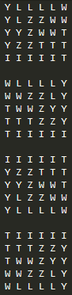  
  
  
При попытке размещения тех же фигур на доске 6х6 получится следующее:

Количество всех возможных вариантов – 27624, пример некоторых из них:  
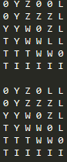

# Алгоритм

Алгоритм построен на идее полного перебора – просмотр всех возможных вариантов, из которых мы выбираем только удовлетворяющие нас результаты.  
Рассмотрим работу алгоритма на следующем примере:

## Пример

Расположим фигуры L и X на доске 4х4.

1. Обход доски начинается с левого верхнего угла, и идет по строке слева на право.

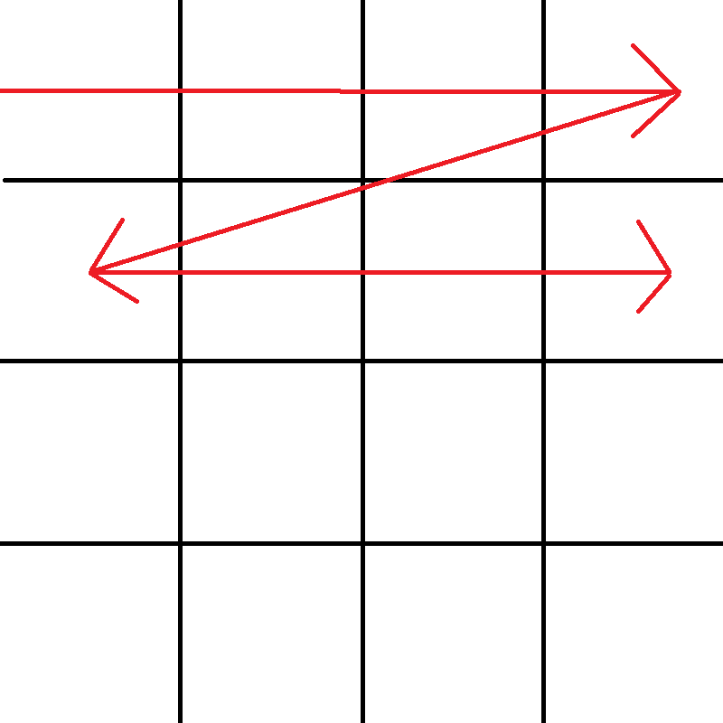

1. Если место куда возможно поставить фигуру найдено – оно занимается этой фигурой

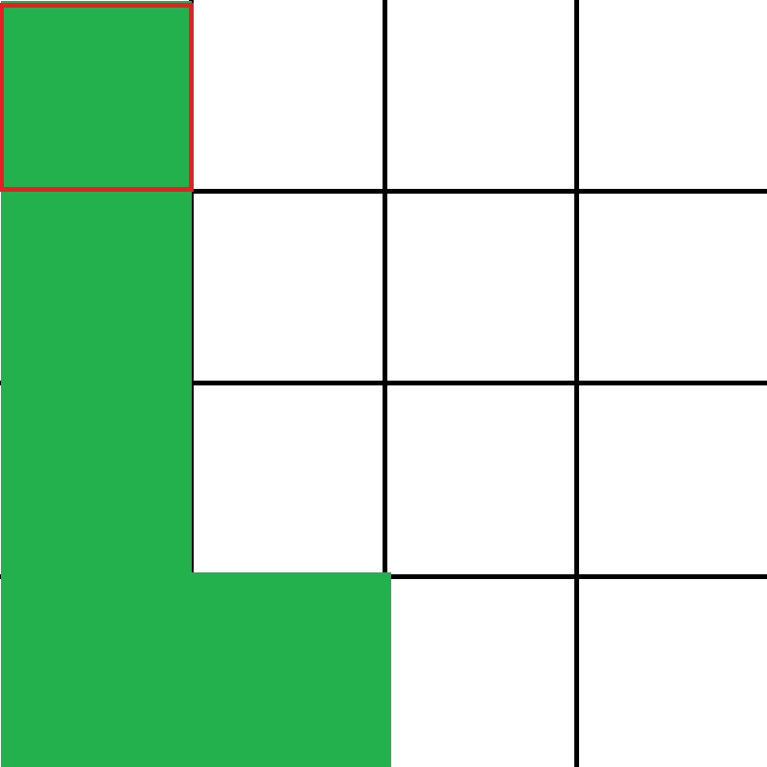

1. Обход продолжается до того момента пока не будет найдено место куда можно разместить Х

Все фигуры размещены один результат найден.

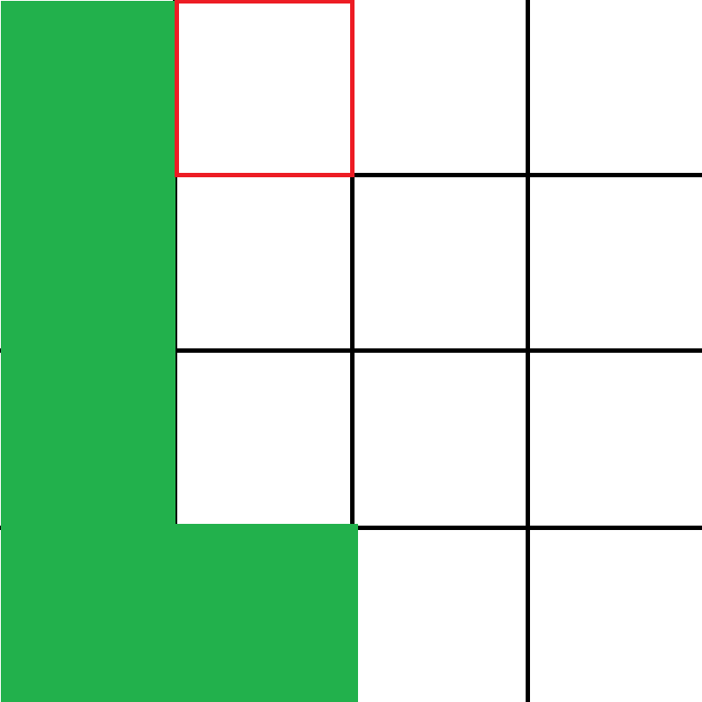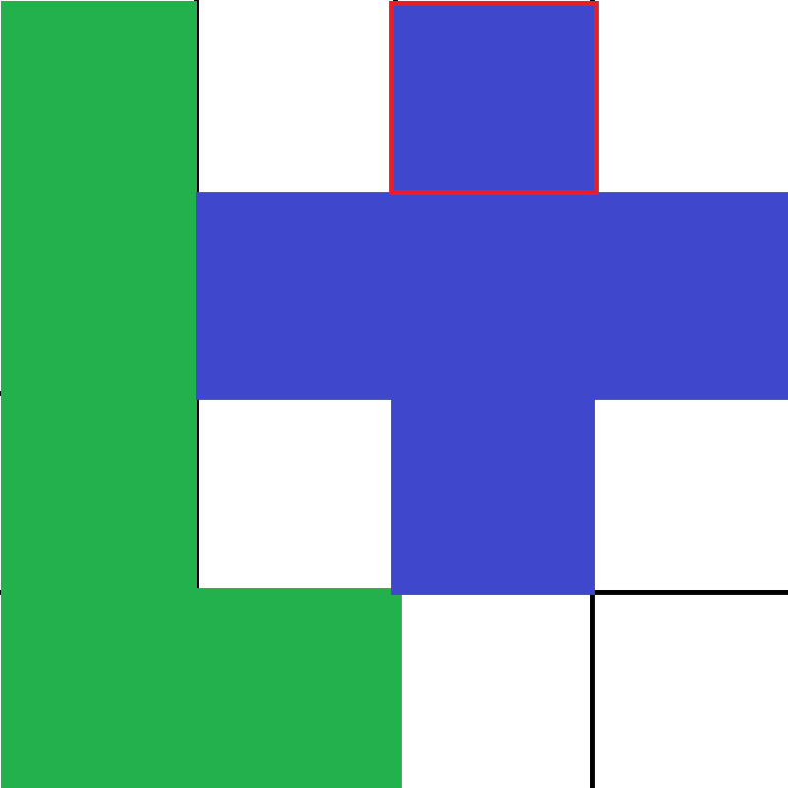

1. Последняя поставленная фигура удаляется(в данном случае Х), обход продолжается, пока место куда возможно вставить Х не будет найдено

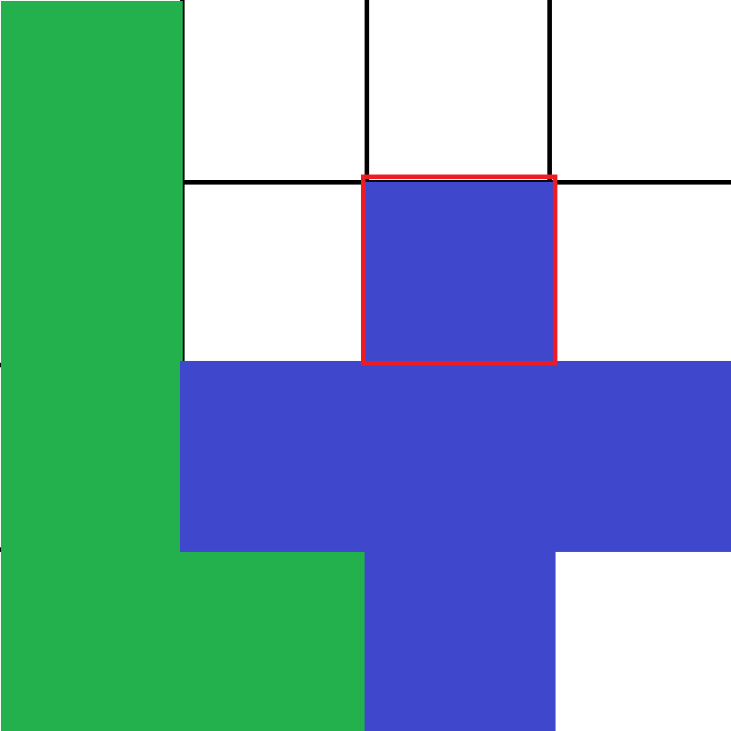

1. Обход совершается пока конец доски не будет достигнут

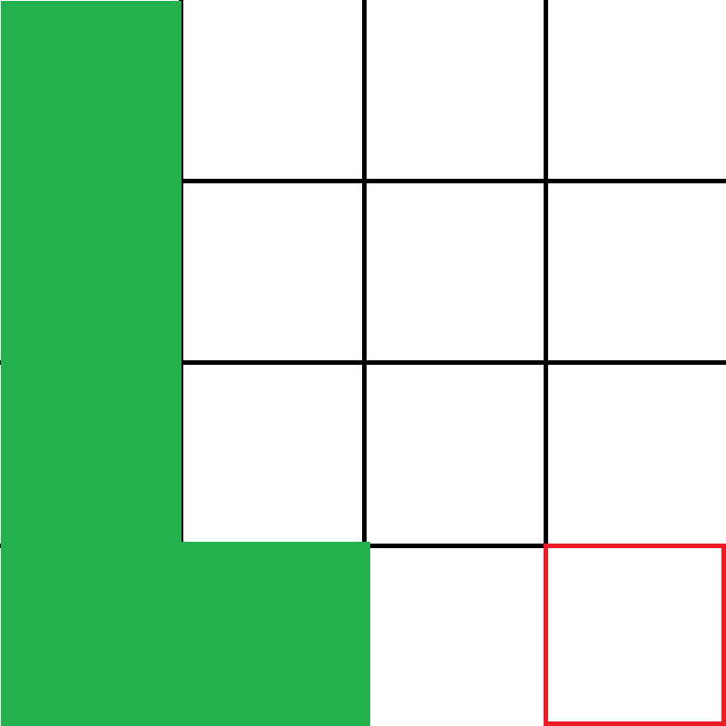

1. Если больше варианты не найдены, фигура L поворачивается всеми возможными способами, и для каждого из этих способов просматриваются все варианты расположения X

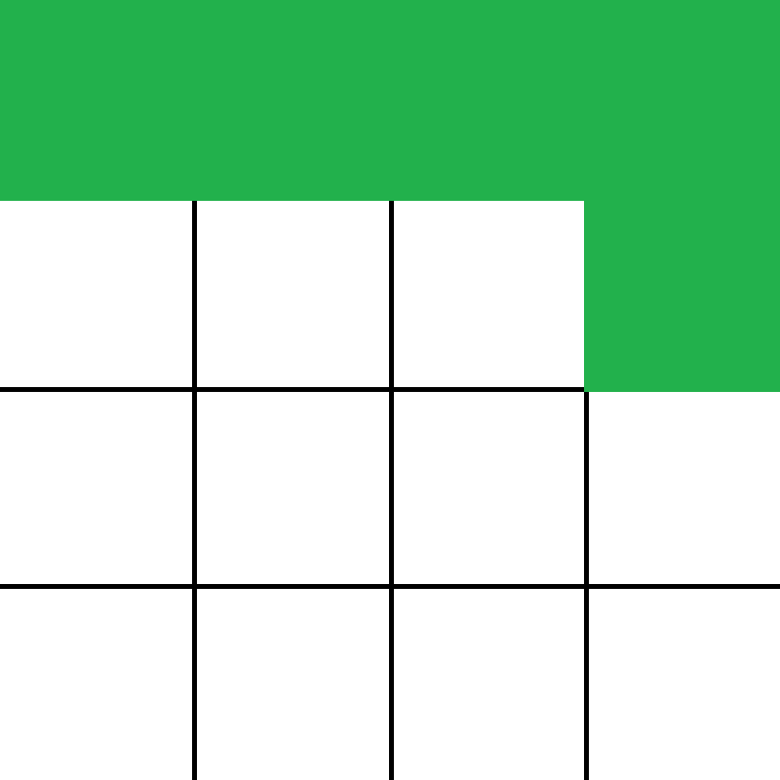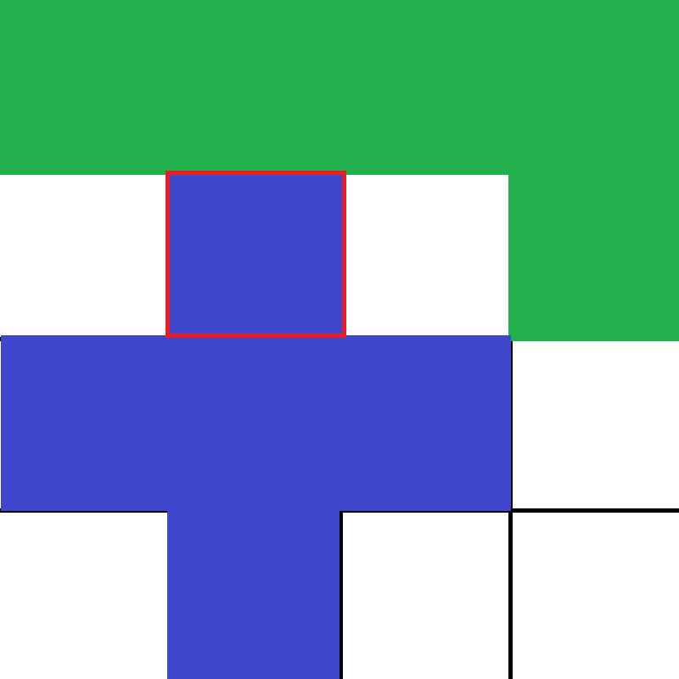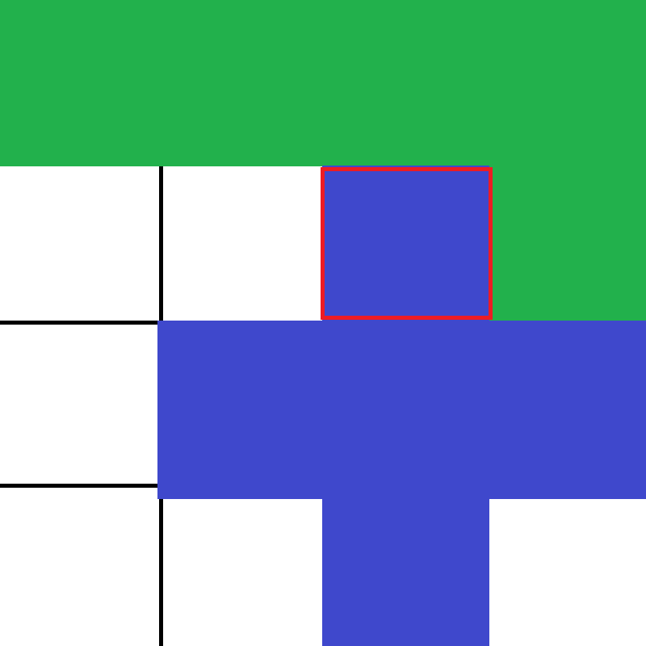

1. Обход завершается, когда для последнего расположения и позиции L найдено последние расположение X или найден конец доски  
      
   Итог: программа нашла 16 возможных вариантов. Алгоритм реализован рекурсивно.

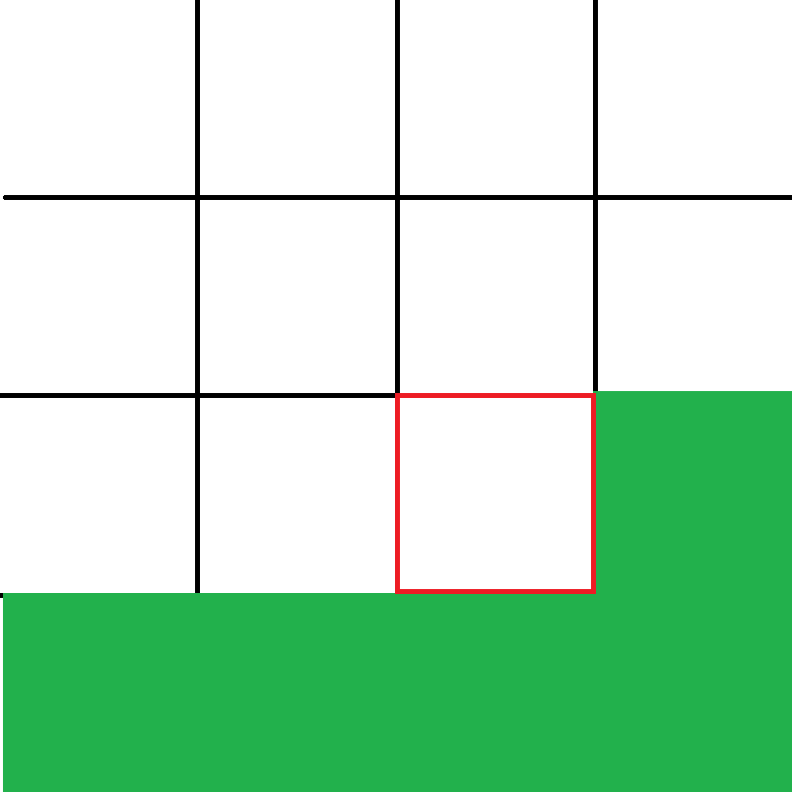

## Псевдокод

Алгоритм: Перебор

Цикл i по высоте доски

Цикл j по ширине доски

Цикл k по всем возможным вариантам расположения фигуры

Если можно поставить фигуру

Если фигура последняя

Вывод результата в файл

Если фигура не последняя

Вызвать алгоритм: перебор для следующей фигуры  
Удалить поставленную фигуру

Повернуть текущую фигуру

## Сложность

На основе псевдокода возможно оценить сложность.

Имеется 3 цикла:

1. Зависит от ширины доски (i)
2. Зависит от длины доски (j)
3. Зависит от возможного количества перестановки фигур(k)

Внутри тройного цикла находится рекурсия, которая вызывается (n) раз, где n – количество введенных фигур.

На основании выше сказанного можно сделать вывод, что сложность примерно равна O ${((i*j*k*)}^{n}$)

# Инструкция пользователя

## Параметры запускаемой строки

Для запуска программы пользователю необходимо ввести параметры запускаемой строки в консоли в формате: *имя исполняемого файла* *входной файл* *выходной файл*.

## Формат входного и выходного файлов

Входной файл имеет следующий вид:

BoardWidth: (необходимо ввести высоту доски)

BoardLenght: (необходимо ввести длину доски)

Figures: (необходимо ввести все фигуры, которые нужно расположить на доске)

В выходном файле генерируются все возможные варианты укладки введенных фигур на доске, с указанными параметрами, а также в формате “Solves = ” показано количество всевозможных комбинаций.

# Тестовые примеры

### Пример №1

Входной файл:

  
Выходной файл:

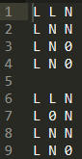 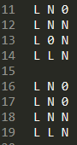 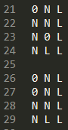 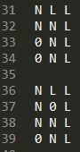



В консоли:



### Пример №2

Входной файл:



Выходной файл:

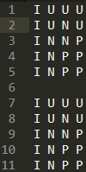 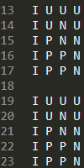 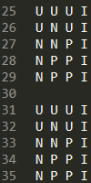 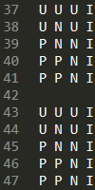



В консоли:



### Пример №3

Входной файл



Выходной файл:

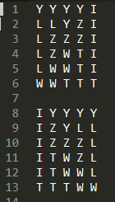 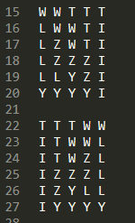



В консоли:



# Список литературы

Книга:

С. Голомб, Полимино, Мир, 1975 г.

Сайты:

[Пентамино — Википедия](https://ru.wikipedia.org/wiki/Пентамино)

[Пентамино. Логические игры. Головоломки](http://www.printplay.ru/pentamino-logicheskie-igry-golovolomki/)

[Пентамино.Puzzlepedia](http://puzzlepedia.ru/pentamino.html)